「國際航線船舶進入我國七大國際商港採用低硫燃油、減排裝置或替代燃料」進港文件申報程序說明
樣態一：若船舶使用「低硫燃油」
- 於「航政監理 BPR 資訊系統」申報進港預報作業，點選「進港預報簽證 (2291)」

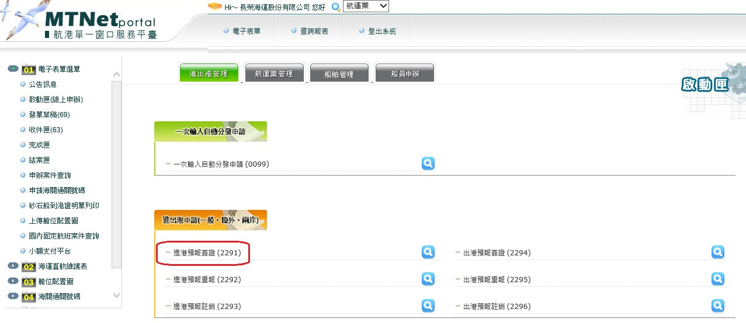
- 於「船舶資料查詢」輸入船舶鍵值，並點選「送出」。

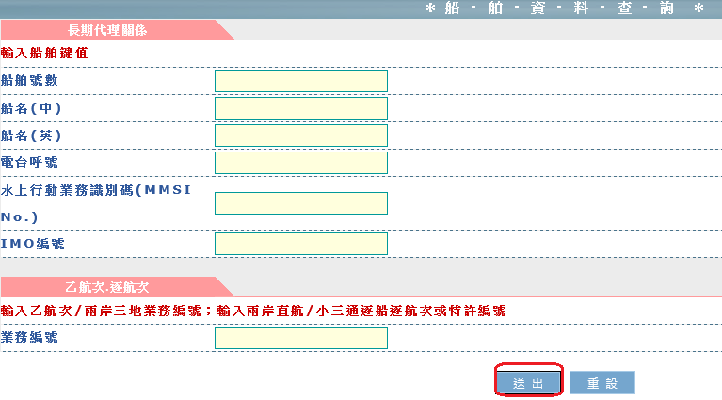

- 選擇欲申辦船舶後，進入進港預報申辦登記主畫面，於最下方點選「附件」，選擇「電子檔」，並於「附件說明」點選「選取」，即可依次上傳「船舶油料紀錄簿或其他換油紀錄文書」、「燃油交付單」及「船舶最後十個停泊港名及到離日期」。
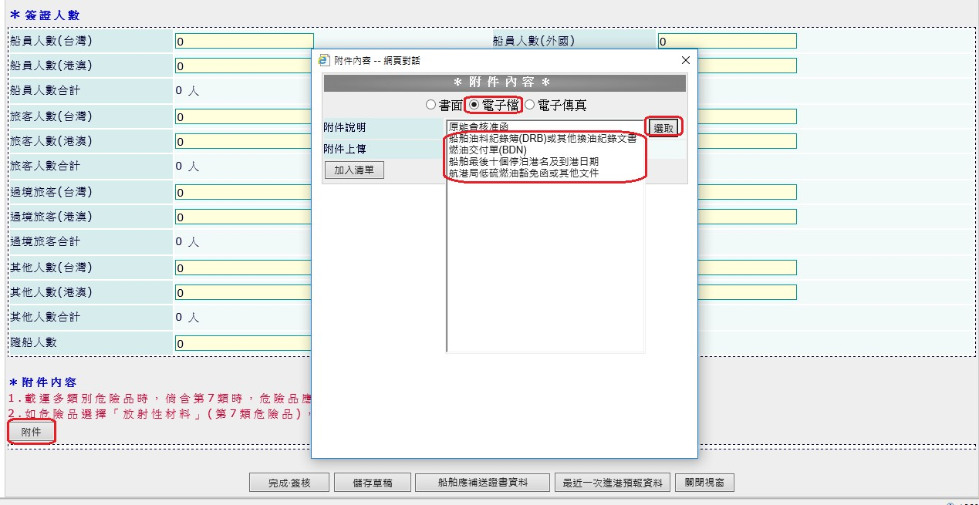

樣態二：若船舶具有同等減排效應裝置(如Scrubber)或替代燃料(如LNG)
- 於「航政監理 BPR 資訊系統」中「其他」功能點選表單連結「船舶證書補送登記 (2221)」
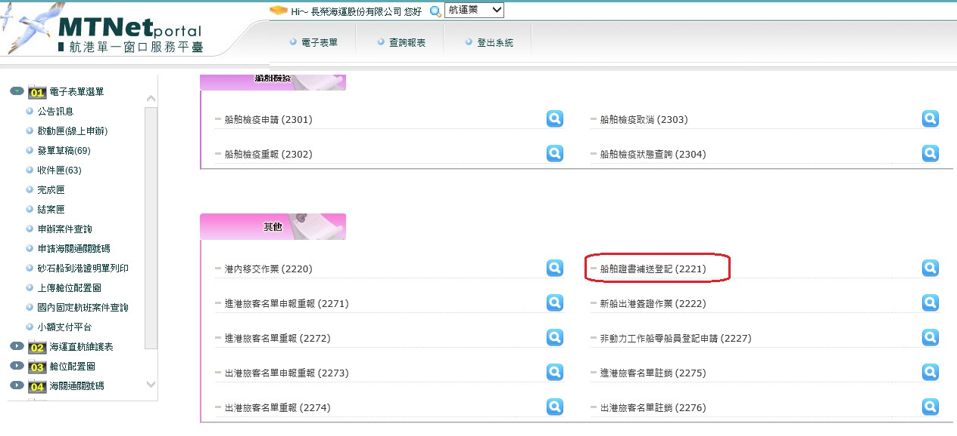
- 於「船舶資料查詢」輸入船舶鍵值，並點選「送出」。
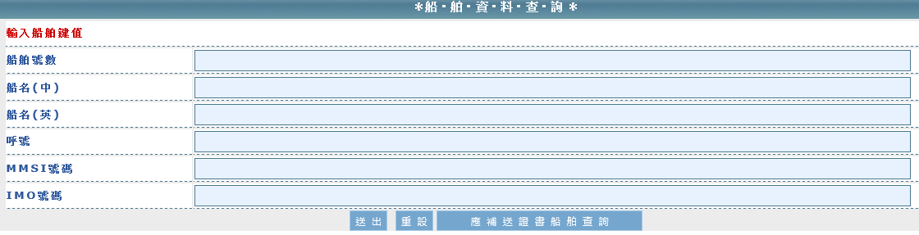

- 選擇欲申辦船舶後，進入船舶證書逾期補送登記主要畫面，在「證書名稱」找到「國際空氣污染防止證書(IAPP)」，如為最新版本且未逾期則可不用補送，否則請更新內容並上傳附件。

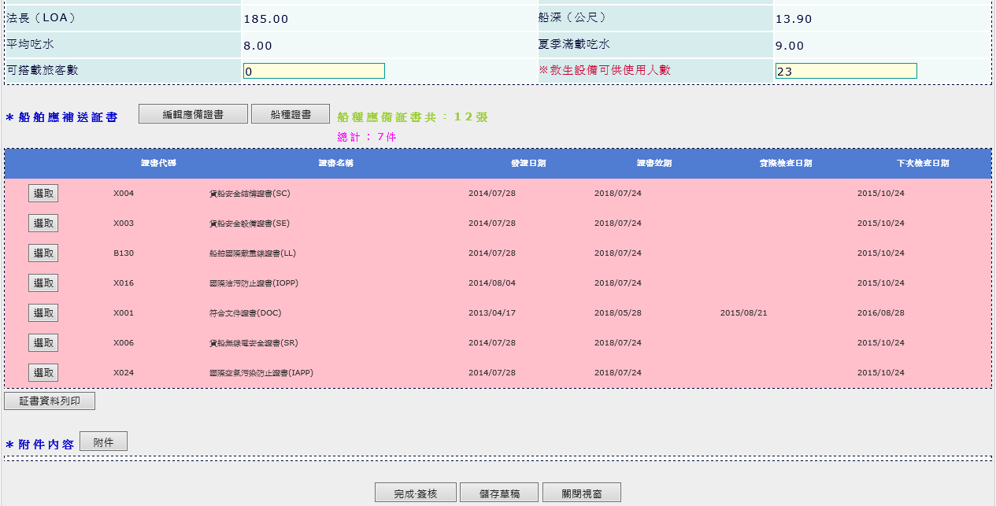
樣態三：若「預定航程內之港口無法購得合格燃油」、「臨時設備故障」或「提報改造或汰換計畫經航港局核准(未逾期完成改造或汰換者)」
同(一)船舶使用「低硫燃油」之步驟，並於「附件說明」選取「航港局低硫燃油豁免函或其他文件」。

